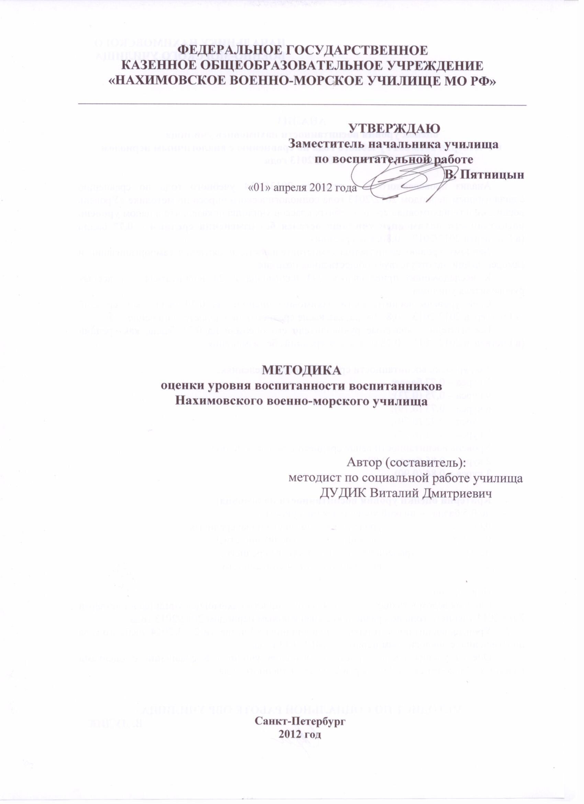
Методика
оценки уровня воспитанности воспитанников
Нахимовского военно-морского училища

Методика оценки уровня воспитанности нахимовцев разработана на основе методики Н.П. Капустина и адаптирована методистом по социальной работе отдела воспитательной работы училища Дудиком В.Д. к условиям учебно-воспитательного процесса Нахимовского военно-морского училища.
Рекомендации нахимовцам перед началом анкетирования: “Прочитайте вопросы анкеты и постарайтесь долго не задумываться. Ответьте на них, оценивая себя по 5-балльной шкале (расшифровка дана на доске)”:
- “0” - всегда нет или никогда;
- “1” - очень редко, чаще случайно;
- “2”- чаще нет, чем да, иногда вспоминаю;
- “3”- чаще да, чем нет, иногда забываю;
- “4”- всегда да, постоянно.
Результаты одного пункта складываются и делятся на 16 (максимальное количество баллов) (3+4+3+4)/16.
Затем складываются показатели по всем пунктам и делятся на 10 (1+0,9+0,7+0,6+0,5+1+1+1+0,2+1)/10:
Показатели каждого нахимовца и делятся на количество учащихся, получаем уровень воспитанности класса.
Воспитатели – классные руководители оценивают воспитанников класса без вспомогательных вопросов по 10 пунктам по 5-балльной шкале.
Затем показатели сравниваются и делаются выводы.

Периодичность проведения анкетного опроса с нахимовцами:
5-6 классов – по итогам I четверти и в конце учебного года;
7-11 классов – по итогам учебного года (вторая декада мая).

Критерии оценки уровня воспитанности нахимовца:
- до 0,5 бал. – низкий уровень воспитанности;
- 0,6 – уровень воспитанности ниже среднего;
- 0,7 - 0,8 – средний уровень воспитанности;
- до 0,9 – уровень воспитанности выше среднего;
- 1 – высокий уровень воспитанности.
Низкий уровень: слабое, неустойчивое положительное поведение, которое регулируется в основном требованиями взрослых и другими внешними стимулами и побудителями, самоорганизации и саморегуляции ситуативные.
Средний уровень: свойственна самостоятельность, проявление самоорганизации и саморегуляции, отсутствует общественная позиция.
Хороший уровень: положительная самостоятельность в деятельности и поведении, общественная позиция ситуативная.
Высокий уровень: устойчивая и положительная самостоятельность в деятельности и поведении, проявляется активная общественная и гражданская позиция.
Анкета нахимовца ____ класса ___________________________________________
- Ответственность
1 | Считаю для себя важным добиваться, чтобы коллектив моего класса работал лучше. | 4 | 3 | 2 | 1 | 0 | Оценка кл. рук. –
2 | Вношу предложения по совершенствованию работы класса. | 4 | 3 | 2 | 1 | 0 | Оценка кл. рук. –
3 | Самостоятельно организую отдельные мероприятия в классе. | 4 | 3 | 2 | 1 | 0 | Оценка кл. рук. –
4 | Участвую в подведении итогов работы класса, в определении ближайших задач. | 4 | 3 | 2 | 1 | 0 | Оценка кл. рук. –
- Дисциплинированность
1 | Знаю и соблюдаю правила, записанные в Уставе училища, памятке нахимовца. | 4 | 3 | 2 | 1 | 0 | Оценка кл. рук. –
2 | Всегда внимателен на уроках, не мешаю слушать другим объяснения учителя, воспитателя. | 4 | 3 | 2 | 1 | 0 | Оценка кл. рук. –
3 | Участвую во внеклассных мероприятиях, проводимых в классе, на учебном курсе, училище. | 4 | 3 | 2 | 1 | 0 | Оценка кл. рук. –
4 | Осознаю свою ответственность за результаты работы в коллективе класса. | 4 | 3 | 2 | 1 | 0 | Оценка кл. рук. –
- Отношение к учебе
1 | Прихожу на урок с выполненным домашним заданием. | 4 | 3 | 2 | 1 | 0 | Оценка кл. рук. –
2 | При подготовке домашнего задания стараюсь не прибегать к помощи воспитателей. | 4 | 3 | 2 | 1 | 0 | Оценка кл. рук. –
3 | Использую дополнительную литературу (пользуюсь средствами Интернета). | 4 | 3 | 2 | 1 | 0 | Оценка кл. рук. –
4 | Аккуратен, исполнителен, точен. | 4 | 3 | 2 | 1 | 0 | Оценка кл. рук. –
- Отношение к общественному труду
1 | Своевременно и точно выполняю порученные мне задания. | 4 | 3 | 2 | 1 | 0 | Оценка кл. рук. –
2 | Принимаю участие в поддержании порядка в классе, спальном помещении. | 4 | 3 | 2 | 1 | 0 | Оценка кл. рук. –
3 | Выполняю трудовые поручения воспитателей. | 4 | 3 | 2 | 1 | 0 | Оценка кл. рук. –
4 | Добросовестно выполняю все поручения. | 4 | 3 | 2 | 1 | 0 | Оценка кл. рук. –
- Коллективизм, чувство товарищества
1 | Удовлетворен взаимоотношением между нахимовцами в классе, на учебном курсе, училище. | 4 | 3 | 2 | 1 | 0 | Оценка кл. рук. –
2 | Готов отстаивать интересы всего коллектива училища в других коллективах и общественных организациях. | 4 | 3 | 2 | 1 | 0 | Оценка кл. рук. –
3 | Готов помочь своим одноклассникам выполнять домашнее задание или поручения воспитателей, педагогов. | 4 | 3 | 2 | 1 | 0 | Оценка кл. рук. –
4 | Готов ответить за результаты своей работы и за результаты работы своих товарищей по классу. | 4 | 3 | 2 | 1 | 0 | Оценка кл. рук. –
- Доброта и отзывчивость
1 | Стремлюсь помочь другим нахимовцам, а также младшим в разрешении трудностей, возникающих перед ними. | 4 | 3 | 2 | 1 | 0 | Оценка кл. рук. –
2 | Вежлив со взрослыми, уступаю места старшим. | 4 | 3 | 2 | 1 | 0 | Оценка кл. рук. –
3 | Не реагирую на случайные столкновения в коридорах училища, помогаю младшим. | 4 | 3 | 2 | 1 | 0 | Оценка кл. рук. –
4 | Ко мне всегда можно обратиться за помощью. | 4 | 3 | 2 | 1 | 0 | Оценка кл. рук. –
- Честность и справедливость
1 | Считаю, что необходимо отвечать за свои поступки. | 4 | 3 | 2 | 1 | 0 | Оценка кл. рук. –
2 | Честно сознаюсь, если нарушил дисциплину. | 4 | 3 | 2 | 1 | 0 | Оценка кл. рук. –
3 | Осуждаю своего товарища, если он рассказал взрослому о проступке товарища без его присутствия при разговоре. | 4 | 3 | 2 | 1 | 0 | Оценка кл. рук. –
4 | Открыто и смело высказываю свое мнение перед коллективом класса. | 4 | 3 | 2 | 1 | 0 | Оценка кл. рук. –
- Бережливость
1 | Аккуратно пользуюсь учебной литературой. | 4 | 3 | 2 | 1 | 0 | Оценка кл. рук. –
2 | Бережно отношусь к мебели (не рисую, не черчу на партах). | 4 | 3 | 2 | 1 | 0 | Оценка кл. рук. –
3 | Бережно отношусь к своей форме (слежу за чистотой и опрятностью). | 4 | 3 | 2 | 1 | 0 | Оценка кл. рук. –
4 | Экономлю природные ресурсы (электроэнергию, воду, бумагу – до конца использую тетради). | 4 | 3 | 2 | 1 | 0 | Оценка кл. рук. –
- Простота и скромность
1 | Говоря о своих успехах, не забываю об успехах товарищей. | 4 | 3 | 2 | 1 | 0 | Оценка кл. рук. –
2 | Понимаю, что человека уважают не за деньги или положение, а за дела и поступки. | 4 | 3 | 2 | 1 | 0 | Оценка кл. рук. –
3 | Иногда люблю похвастаться. | 4 | 3 | 2 | 1 | 0 | Оценка кл. рук. –
4 | Могу дружить с девочками и мальчиками другой национальности. | 4 | 3 | 2 | 1 | 0 | Оценка кл. рук. –
- Культурный уровень
1 | Посещаю музеи, выставки, театры не реже одного раза в месяц. | 4 | 3 | 2 | 1 | 0 | Оценка кл. рук. –
2 | Среди телевизионных передач смотрю учебные, познавательные фильмы (из жизни растительного и животного миров, передачи, посвященные жизни и деятельности писателей, артистов кино…) Слушаю не только современную музыку, эстрадную, но и классическую. | 4 | 3 | 2 | 1 | 0 | Оценка кл. рук. –
3 | Слежу за своей речью, не допускаю, чтобы при моем присутствии говорили грубо, некорректно, нецензурно. | 4 | 3 | 2 | 1 | 0 | Оценка кл. рук. –
4 | Соблюдаю правила поведения в общественных местах (в том числе транспорте). | 4 | 3 | 2 | 1 | 0 | Оценка кл. рук. –

